|  |  |
| --- | --- |
|  | **TempHoWal**  **Guide utilisateur**  Version 1.4 |

**Aide et support**

Vous trouverez de l’information et de l’aide supplémentaire à l’utilisation de TempHoWal sur la page suivante :

<https://www.wallonie.be/fr/ukraine/hebergements-conventionnes>

Si vous ne trouvez pas les réponses à vos questions ou que vous rencontrez des difficultés à utiliser la plateforme, contactez le support TempHoWal à l’adresse :

[ukraine.info@spw.wallonie.be](mailto:ukraine.info@spw.wallonie.be)

**Connexion à la plateforme**

Pour vous rendre sur TempHoWal, assurez-vous d’avoir une connexion internet fiable et sécurisée, ainsi qu’une méthode d’identification par carte d’identité ou Itsme.

Tapez l’adresse suivante dans votre navigateur :

[https://temphowal.spw.wallonie.be/](https://temphowal.spw.wallonie.be/housing)

Cliquez ensuite sur « me connecter »



Et choisissez une méthode d’identification proposée et connectez-vous.

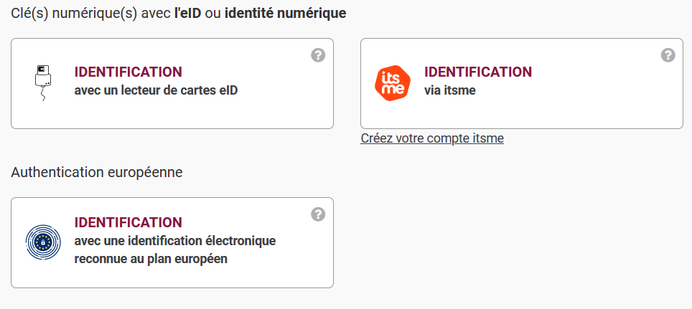

**Inscription à la plateforme**

Si vous n’avez pas accès à la plateforme, veuillez prendre contact avec le support TempHoWal à l’adresse [ukraine.info@spw.wallonie.be](mailto:ukraine.info@spw.wallonie.be)

Veillez à renseigner, les informations suivantes :

* Nom et prénom
* Nom de l’organisation (société, commune, CPAS, …)
* Une éventuelle adresse e-mail générique de l’organisation
* Votre adresse e-mail professionnelle
* Un numéro de téléphone
* Numéro de registre national (indispensable pour se connecter à TempHoWal)

**Types d’utilisateurs de la plateforme et schéma de fonctionnement**

Les utilisateurs de TempHoWal peuvent être amené à avoir des rôles différents selon leur profil :

**Hébergeur / Gestionnaire d’hébergement :** Ce type d’utilisateur peut créer des logements disponibles et des unités liées à ces logement. Une unité représente un espace qu’un groupe de personne ou qu’une famille peut occuper en ayant un minimum d’intimité.

**Coordinateur Local :** Ce type d’utilisateur introduit les demandes d’hébergement par une famille ou un groupe de personne. Il peut ensuite lier cette demande à une unité de logement en créant une demande d’attribution de logement.

**Gouverneur :** Ce type d’utilisateur a les mêmes permissions de création que le coordinateur local (sauf pour la création d’un dossier de demande d’hébergement) ou le gestionnaire d’hébergement. Mais son rôle principal sera de valider les hébergements et les demandes d’attributions.

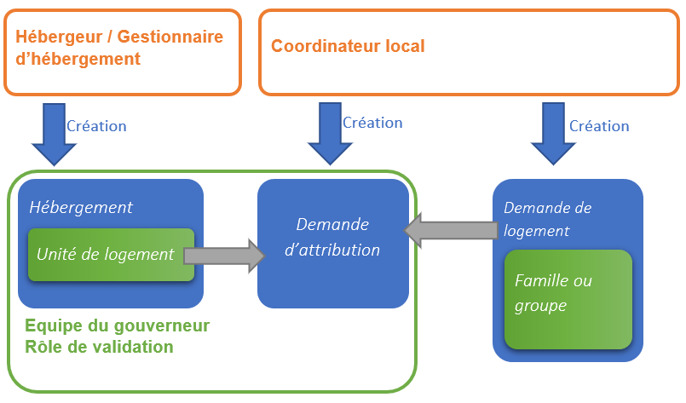

**Sommaire et fonctionnalités disponibles**

|  |  |  |  |  |
| --- | --- | --- | --- | --- |
| Menus disponibles |  |  |  | Illustré dans ce guide |
|  |  |  |  | Pages 5. 6, 7 |
|  |  |  |  | Pages 8, 9, 10 |
|  |  |  |  | Pages 11, 12 |
|  |  |  |  | Page 13 |
|  |  |  |  | Page 14 |
|  |  |  |  | Page 15 |
|  |  |  |  | Page 16, 17 |

 **Voir les hébergements**

Dans le menu « Voire les hébergements », vous pouvez filtrer grâce à différents filtres et critères de recherche et visualiser les hébergements disponibles :

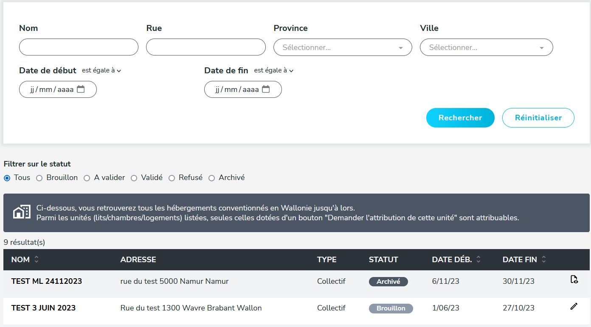

Le statut d’un logement peut être :

* En brouillon : le gestionnaire du logement a commencé à créer ce logement mais n’est pas encore finalisé.
* A valider : Le gestionnaire du logement à terminer l’encodage, le gouverneur doit le valider
* Validé : Le gouverneur à valider le logement et est donc disponible pour attribution
* Refusé : Le logement est refusé par le gouverneur et doit donc être revu par le gestionnaire
* Archivé : Le logement ne sera plus utilisé dans l’application et est donc archivé

Lorsque vous cliquez sur un hébergement, vous apercevrez l’ensemble des informations (nom de l’hébergement, information sur la convention, adresse, caractéristique du logement et unités de logement).

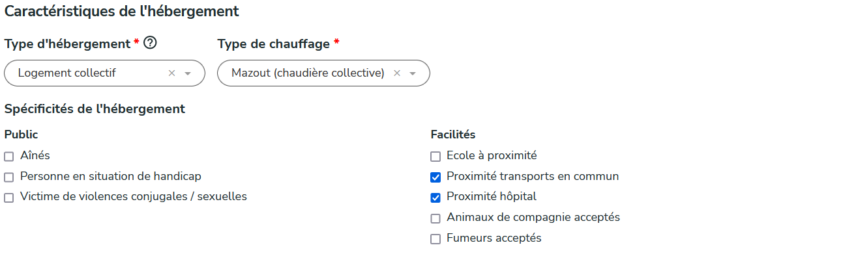

Vous avez également la possibilité de suivre un hébergement en cliquant sur l’étoile en haut à droite de la fiche de l’hébergement.



Si vous suivez un hébergement, vous allez pouvoir recevoir des notifications par e-mail si l’une des unités de logement de l’hébergement est à nouveau libre. L’étoile deviendra jaune lorsque vous suivez l’hébergement.



En bas de la fiche du logement seront affichés les unités avec le détail de chaque unité, comme les chambres disponibles avec le nombre de lit, si la cuisine et les sanitaires sont communs au logement, etc.

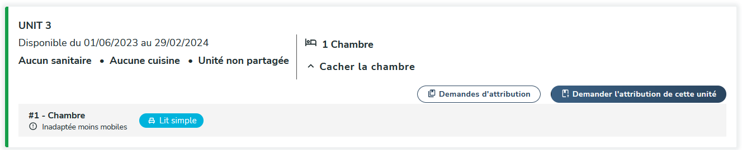

Si l’unité est occupée ou indisponible, celle-ci aura une marge bleue sur la gauche et sera marqué « non attribuable ». Si l’unité est libre elle sera verte.

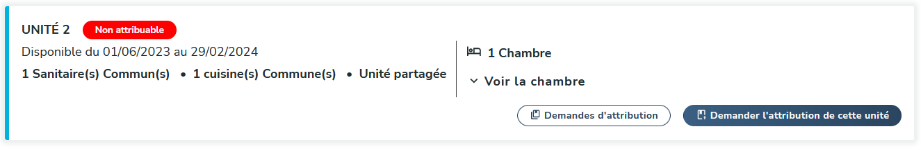

Vous avez droit à l’ensemble des options d’action (attribution, modification) sur l’unité



Le bouton « Demande d’attribution », visible par tous, ouvrira une nouvelle page sur les demandes d’attributions en cours pour l’unité de logement.

Les coordinateurs locaux ne verront que les demandes qui ont été encodées par leur commune, alors que les hébergeurs et les gouverneurs verront l’ensemble des attributions.

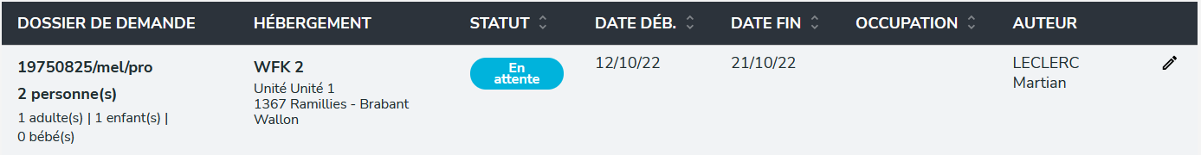

 **Ajouter un hébergement**

Complétez d’abord le premier encadré avec le nom de l’hébergement et définissez si celui-ci est un hébergement collectif ou non.

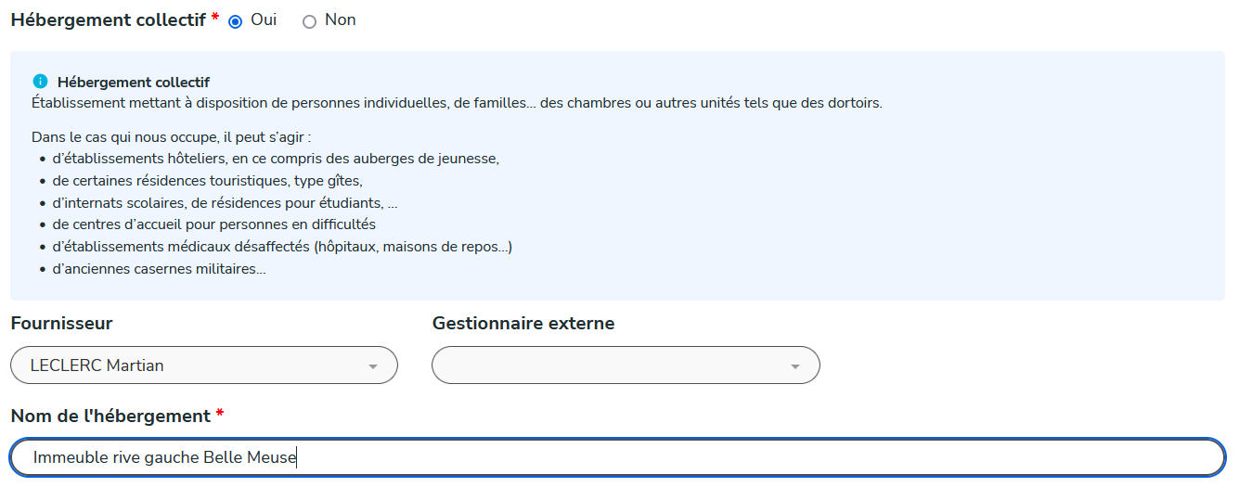

Complétez ensuite les informations sur la convention de l’hébergement, tous les champs sont obligatoires et il faut obligatoirement joindre le document de la convention.

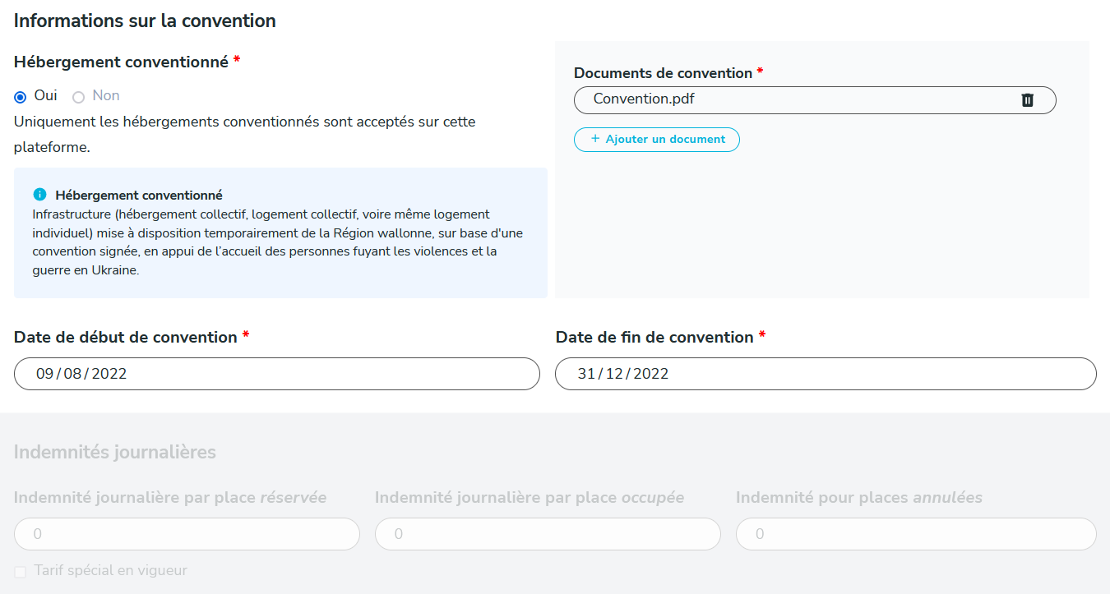

Complétez ensuite l’adresse du logement (champ auto-complété pour « Code postal / Ville »), la province se définira automatiquement en fonction de la commune choisie.

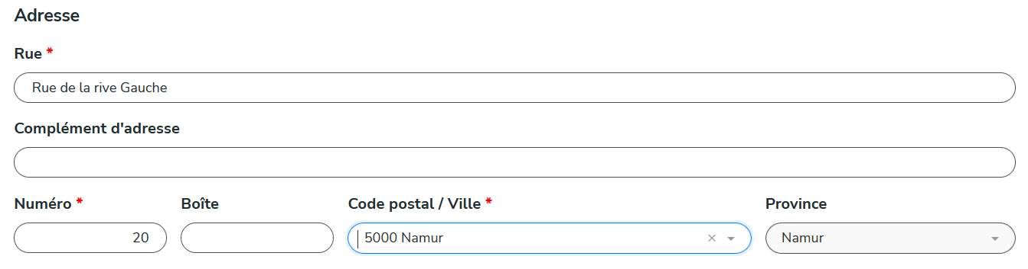

Complétez ensuite les caractéristiques du logement : le type de chauffage, le public que celui-ci peut accueillir et les facilités à proximité.

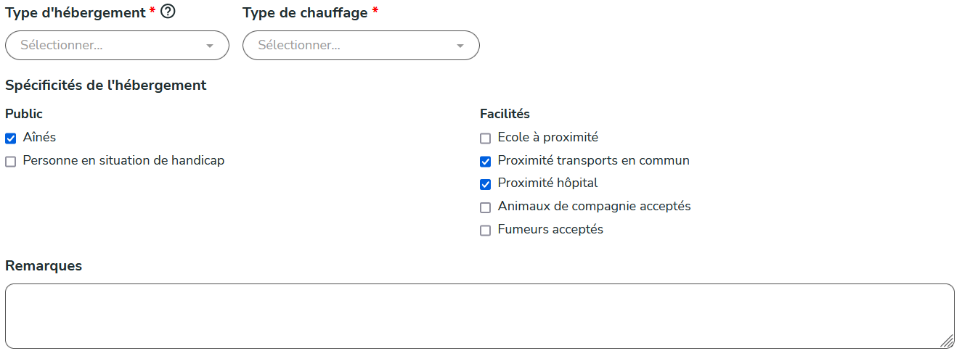

Un logement peut accueillir différentes unités de logement. On entend par unité de logement un espace où un groupe ou une famille demandeuse peut y être logé en gardant un minimum d’intimité.

Une unité ne peut donc accueillir qu’un groupe et ne peut être partagé par plusieurs familles.

A l’inverse, une famille peut occuper plusieurs unités.

Cliquez sur le bouton « Ajouter une unité », vous pouvez également compléter la « capacité d’accueil théorique »



Une nouvelle unité de logement sera créée. Il vous faudra renseigner un nom explicite, ajouter les chambres (via le bouton « ajouter une chambre ») et les lits disponibles dans chacune de ces chambres (bouton « +Lit simple », « +Lit Double », « + Lits Superposés »). N’oubliez pas de préciser si l’unité est partagée ou non (deux unités logiques peuvent représenter une unité physique)

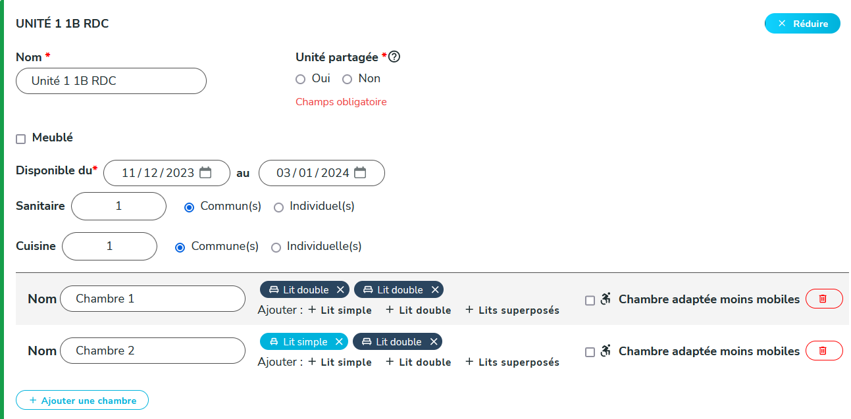

Si votre logement comprend plusieurs unités, vous avez la possibilité d’en rajouter d’autres, toujours avec le même bouton d’ajout ou dupliquer l’unité fraichement créé via le bouton « Dupliquer ».



Lorsque vous avez terminé de compléter le formulaire du nouveau logement et de ses unités, vous pouvez cliquer sur « Sauvegarder » pour enregistrer le logement. Celui-ci aura comme statuts « Brouillon ». Le nombre de places sera automatiquement calculé sur base des lits encodés.



En brouillon, vous avez toujours le droit de modifier les informations, tant sur le logement que ses unités, vous pouvez également demander la publication, qui devra être approuvé par le gouverneur, ou archiver le logement si celui-ci n’a plus lieu d’exister.



Après la demande de publication, le logement aura comme statuts « A valider », si vous ne désirez plus en faire la publication, remettez-le en brouillon. Lorsqu’il sera validé, ou refusé, vous ne pourrez plus faire de modification ou le remettre en brouillon.



 **Valider les hébergements**

Vous arriverez sur la même page que la fonctionnalité « Voir les hébergement ». Le filtre sera pré-fixé sur « A valider ». Vous aurez donc une vue sur les logements de votre territoire à valider



Cliquez sur le logement que vous souhaitez traiter. Vous tomberez sur le formulaire de modification du logement où vous avez les droits de modifications. Si vous faite des modifications, n’oubliez pas de sauvegarder le logement avant validation. Vérifiez bien les données du logement, ainsi que le document de convention et les unités. Vous pouvez également décider de refuser ce logement, le remettre en brouillon ou l’archiver.



Si vous refusez le logement, une nouvelle fenêtre s’ouvrira pour donner la raison de ce refus. Après le refus, l’hébergeur ne pourra pas remodifier les informations sur le logement.

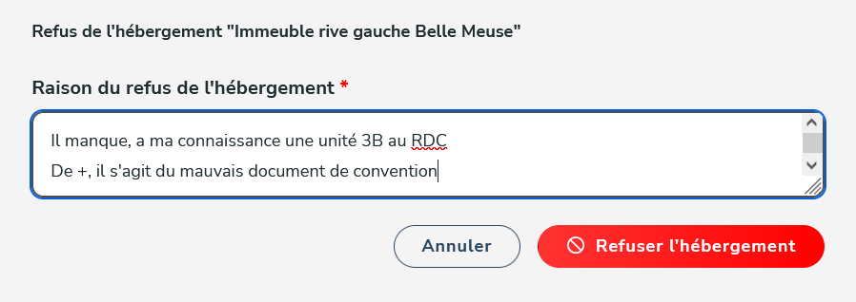

Après avoir refusé un logement, vous pouvez le remettre en brouillon pour l’accepter par la suite, le modifier ou l’archiver



Si vous décidez de valider le logement, une nouvelle fenêtre s’ouvrira pour introduire les indemnités

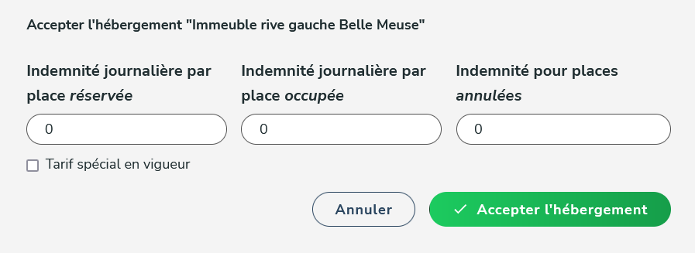

Après la validation vous pouvez toujours le remettre en attente de validation, l’archiver ou le modifier



Dans le menu « Recherche unités », vous pouvez filtrer grâce à différents filtres et critères de recherche et visualiser les unités disponibles. Attention, les date de début et de fin de disponibilité sont obligatoires :

**Recherche unités**

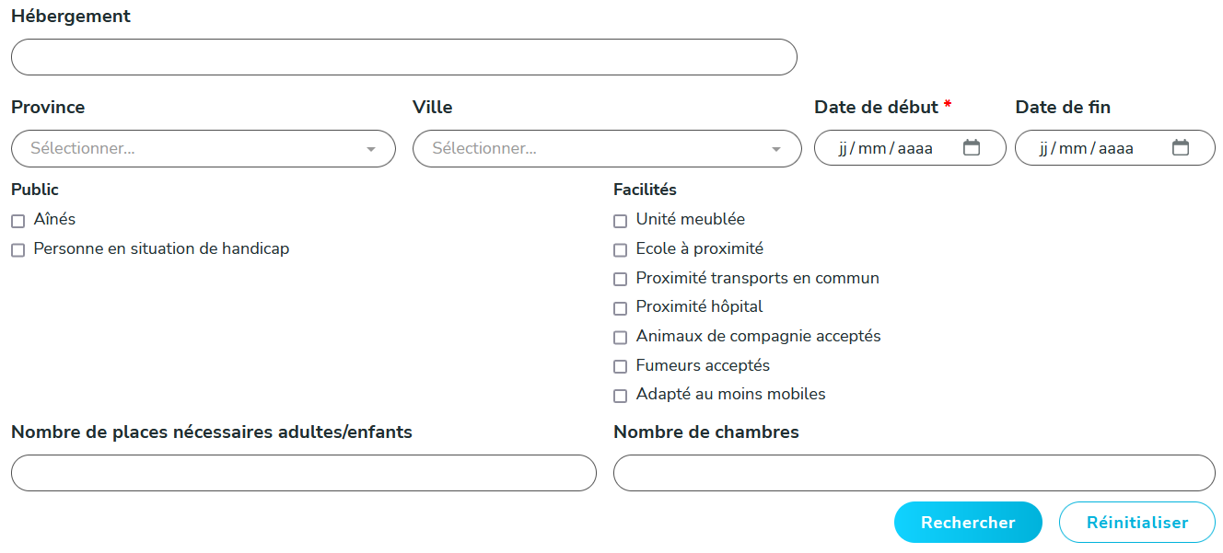

Après avoir effectué une recherche, vous allez obtenir certains résultats et le détail sur les unités affichées. A partir de là, vous pourrez directement voir les demandes d’attributions d’une unité, ou faire une demande d’attribution (pour les profils y ayant accès).

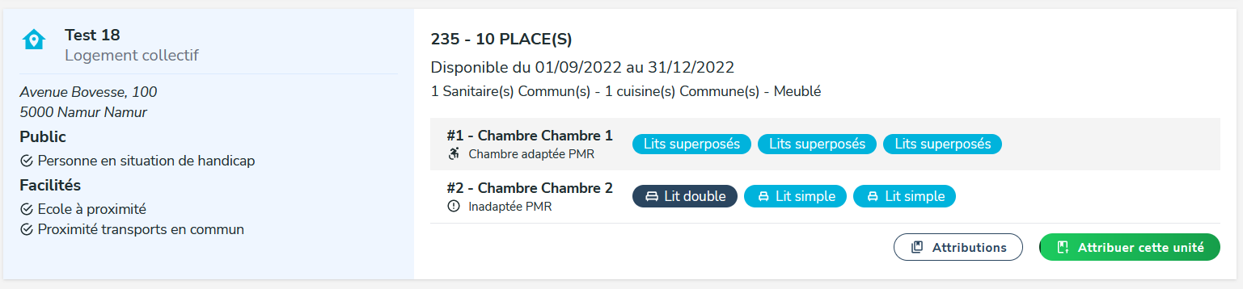

Si un nombre trop important de place est demandé et qu’aucune unité ne répond à ce besoin, le système vous proposera un onglet « combinaison d’unité », où se trouveront plusieurs unités d’un même hébergement.

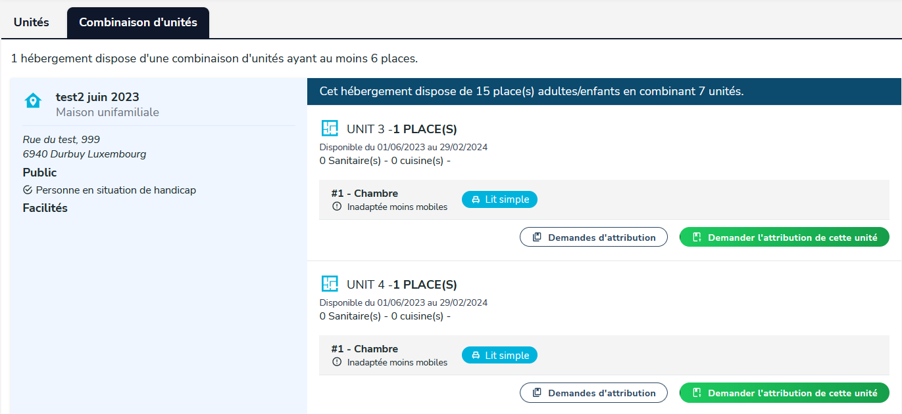

Dans le menu « Dossiers de demande », vous pouvez filtrer grâce à différents filtres et critères de recherche et visualiser les dossiers de demande d’hébergement. Vous avez également la possibilité d’ajouter un nouveau dossier de demande (sauf profil « gouverneur »), comme expliqué dans le point suivant.

**Dossiers de demande**

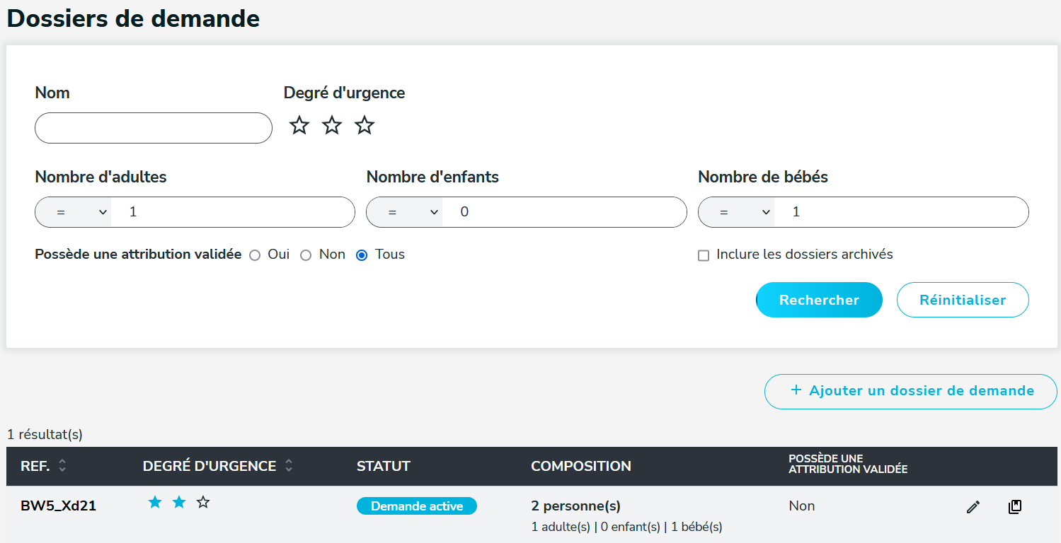

Après avoir effectué une recherche, vous allez obtenir certains résultats et le détail sur les dossiers de demande d’hébergement.

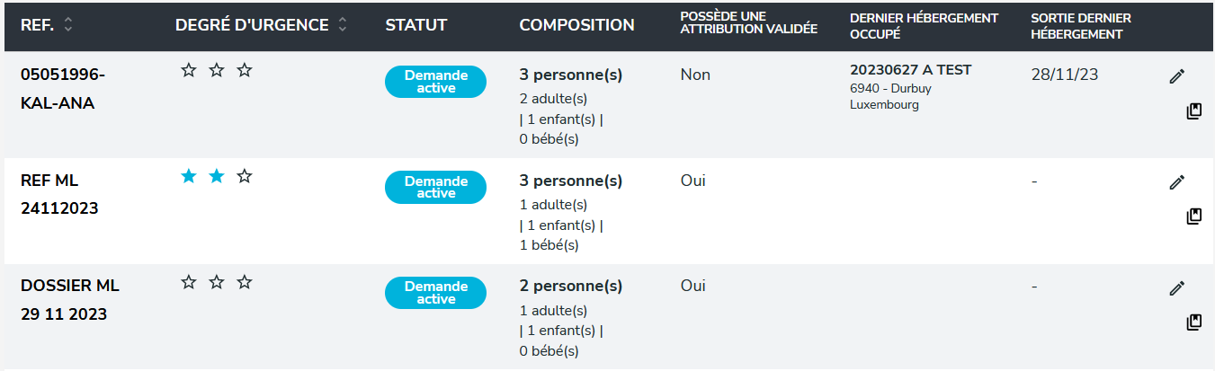

A partir de là, vous pouvez directement modifier le dossier de demande (sauf profil « gouverneur ») en cliquant dessus ou voir les demandes d’attribution à une unité de logement pour cette demande de logement.



**Attributions**

Dans le menu « Attributions », vous pouvez filtrer celles-ci grâce à différents filtres, critères de recherche pour visualiser les attributions disponibles :

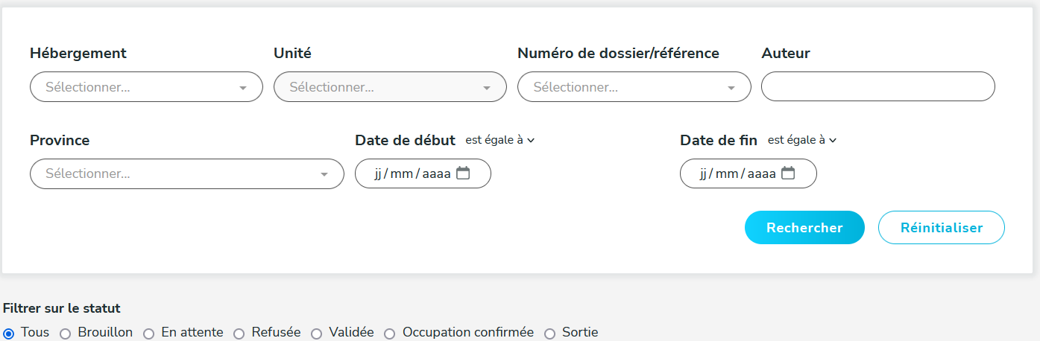

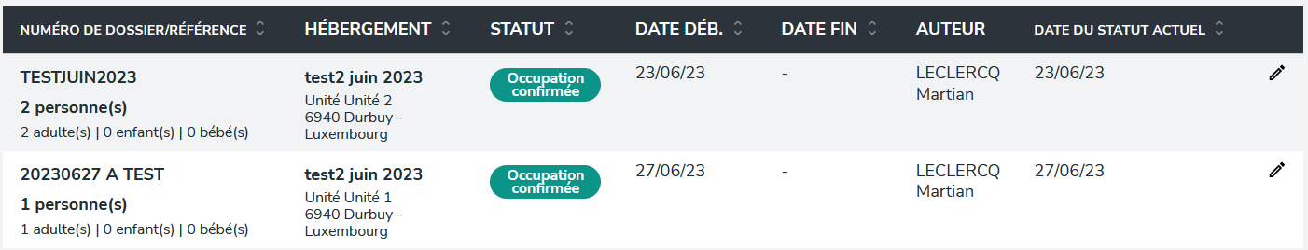

Le statut d’une attribution peut être :

* En brouillon : le coordinateur local a commencé à créer ce logement mais n’est pas encore finalisé.
* En attente : L’attribution est en attente de validation par le Gouverneur
* Validé : Le gouverneur a validé l’attribution
* Refusé : Le gouverneur a refusé l’attribution
* Occupation confirmée : Le gestionnaire de l’hébergement a confirmé que la famille ou groupe occupe le logement d’attribution.
* Sortie : Le gestionnaire de l’hébergement a confirmé que la famille ou groupe est partie du logement d’attribution.

Le coordinateur local ne verra que les attributions encodées par sa commune de référence.

Les gouverneurs et hébergeurs/gestionnaires verront toutes les attributions.

**Valider une attribution**

Vous arriverez sur la même page que la fonctionnalité « Attribution ». Le filtre sera pré-fixé sur « En attente ». Vous aurez donc une vue sur les attributions de votre territoire à valider

Pour une même demande de logement, le coordinateur local peut demander plusieurs pré-attributions sur des unités du même logement. Ces attributions peuvent être validés (par exemple si le coordinateur local souhaite sépare la famille sur plusieurs unités d’un même logement).

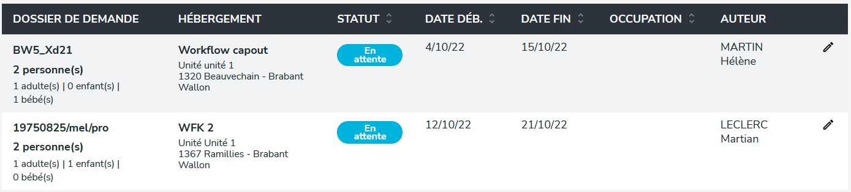

Cliquez sur l’attribution que vous souhaitez traiter. Vous tomberez sur le formulaire de modification de l’attribution où vous avez les droits de modifications. Si vous faite des modifications, n’oubliez pas de sauvegarder le logement avant validation. Vérifiez bien les données de la demande d’attribution. Vous pouvez également décider de refuser la demande d’attribution ou la remettre en brouillon.



Si vous refusez la demande d’attribution, une nouvelle fenêtre s’ouvrira pour donner la raison de ce refus. Après le refus, le coordinateur local ne pourra pas remodifier les informations.

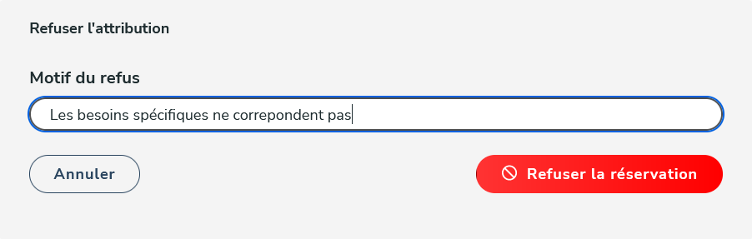

Après avoir refusé un logement, vous pouvez le remettre en brouillon ou le remettre en attente pour l’accepter par la suite.



Si vous décider de valider l’attribution, une nouvelle fenêtre s’ouvrira pour confirmer la validation.

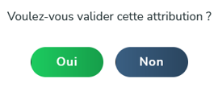

Si le logement est déjà validé pour attribution à une autre demande de logement, le message suivant apparaitra

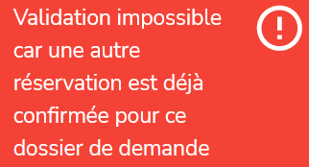

Si des demandes d’attributions liées à cette unité sont toujours en attente, celles-ci seront automatiquement refusées.

Après la validation vous pouvez toujours remettre la demande d’attribution en brouillon ou la refusée.

